**おうたであそぼう**

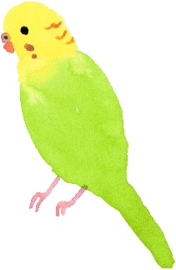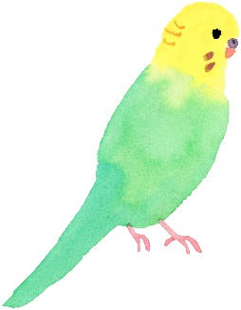

**日　時：　5月29日（水）**

1. **14：30 ～ 14：50**
2. **15：10 ～ 15：30**

**講　師：　あや　さん**

**定　員：　各　10　組　程度**

**申　込：　5月15日（水）10：00～**

**web申込　先着順**

みんなで一緒にリズムや歌を

楽しみましょう！！